2. Taalgeschiedenis

Vraag 1
a. Hieronder zie je het woord voor 'huis' in verschillende variëteiten. Al die woorden lijken op elkaar. Hoe komt dat, denk je?
Nederlands | Fries | Duits | Engels | Gronings | Drents | Afrikaans | Deens | Noors | Zweeds
huis | hûs | Haus | house | hoes | huus | huis | hus | hus | hus
b. Hieronder zie je het woord voor 'nacht' in verschillende variëteiten. Kun je de variëteiten op basis van dat woord in twee groepen verdelen?
Nederlands | Fries | Duits | Engels | Gronings | Drents | Afrikaans | Deens | Noors | Zweeds
nacht | nacht | Nacht | night | nacht | nacht | nacht | nat | natt | natt
c. Hieronder zie je het woord voor 'appel' in verschillende variëteiten. Kun je de variëteiten op basis van dat woord in twee groepen verdelen?
Nederlands | Fries | Duits | Engels | Gronings | Drents
appel | appel | Apfel | apple | appel | appel
d. Hieronder zie je het woord 'kerk' in verschillende variëteiten. Kun je de variëteiten op bais van dat woord in twee groepen verdelen?
Nederlands | Fries | Engels | Gronings | Drents
kerk | tsjerke | church | kerk(e) | kark
e. Hoe kun je verklaren dat je bij b-d steeds twee groepen hebt, denk je?

Vraag 2
a. Wat valt je op bij de onderstaande woorden? Hoe komt dat, denk je?
Nederlands | Duits | Spaans | Italiaans | Russisch | Pools
huis | Haus | casa | casa | dom | dom
b. In de les leer je over het *Indo-Europees. In die taal bestond een woord dat leek op 'kannabis'. Je herkent het waarschijnlijk wel. Tot welk Nederlands woord heeft het zich ontwikkeld, denk je?
Vraag 3
Op de volgende bladzijde zie je een stamboom. Vul onderin bij elk streepje een moderne variëteit in.

Vraag 4
Hieronder zie je het woord voor 'televisie' in verschillende variëteiten. Al die woorden lijken op elkaar. Hoe komt dat, denk je?
Nederlands | Fries | Frans | Spaans | Russisch | Indonesisch | Turks
televisie | televyzje | télévision | televisión | televizor | televisi | televizyon

Vraag 5
"Peter heeft meer geld als mij."
a. Hoe lang komt de bovenstaande constructie al voor in het Nederlands, denk je?
b. Weet je wie haar heeft verboden en wanneer?
c. Hoe komt het dat zoveel mensen zich aan die regel proberen te houden, denk je?

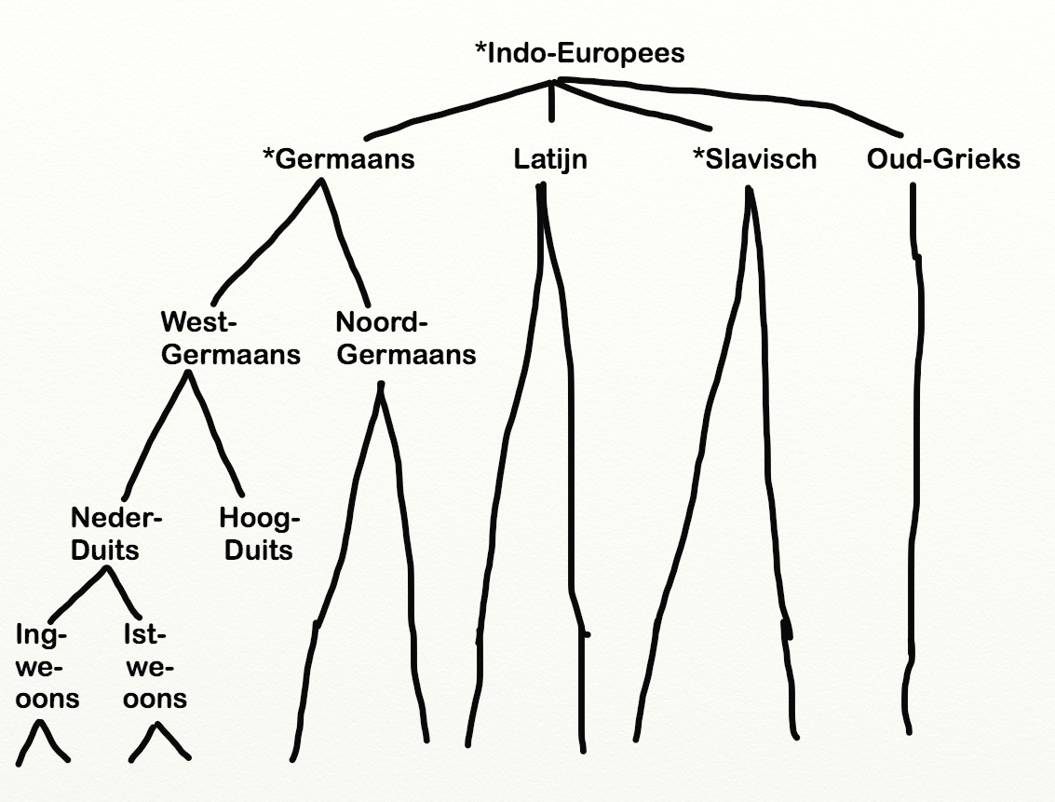
Vraag 6
Hieronder zie je zeven stappen die horen bij standaardisering. Kun je voor het Nederlands in Nederland, het Nederlands in Vlaanderen, het Frans in Frankrijk, het Fries in Friesland en het Nedersaksisch in Nederland aangeven welke stappen doorlopen zijn en wanneer ongeveer?

1. verscheidenheid
2. conceptualisering
3. afbakening
4. dialectselectie
5. codificatie
6. acceptatie
7. elaboratie

Tip
Als je eens wilt horen hoe groot de verschillen tussen het Standaardnederlands en de (andere) Nederlandse dialecten zijn, surf dan eens naar de website https://www.meertens.knaw.nl/soundbites/ .

